ODGOVORI NA VPRAŠANJA IZ OSV

- Naštejte nekaj najpomembnejših razlogov za realizacijo zaprto-zančnega vodenja?
najpomembnejši razlogi za realizacijo zaprto zančnega sistema so:
  - manjša sprememba vhoda glede na izhod
  - s tem je boljša stabilnost
  - čas koregiranja vrednosti je manjši

- Pojasnite razliko med regulacijo in krmiljenjem
Regulacija je zaprtozančno vodenje, medtem ko je krmiljenje odprtozančno vodenje.

- Na katere lastnosti sistema z realizacijo krmiljenja ne moremo vplivati oz. jih izboljšati?
- pri sistemu z krmiljenjem ne moremo vlivati na motnje v sistemu saj nimamo povratne informacije glede značilnosti motnje

- Katere lastnosti sistema lahko spreminjamo z realizacijo zaprte zanke?

- pri sistemu z zaprto zanko imamo možnost odprave motenj ki se pojavijo v med delovanjem sistema.

- Katere veličine sistema je pri realizaciji povratno-zančnega vodenja potrebno meriti?

- pri realizaciji povratno zančnega vodenje je potrebno meriti izhodni signal ki ga primerjamo z izhodnim. Tako da iz tega lahko vidimo razliko.

- Kateri teorem je uporaben pri linearnih sistemih in ne velja za nelinearne?

  - teorem superpozicije
aditivnost: vsoti vhodnih signalov pripadata vsoti izhodnih signalov
homogenost: produkt Au(t) pripada odzivu Ay(t)
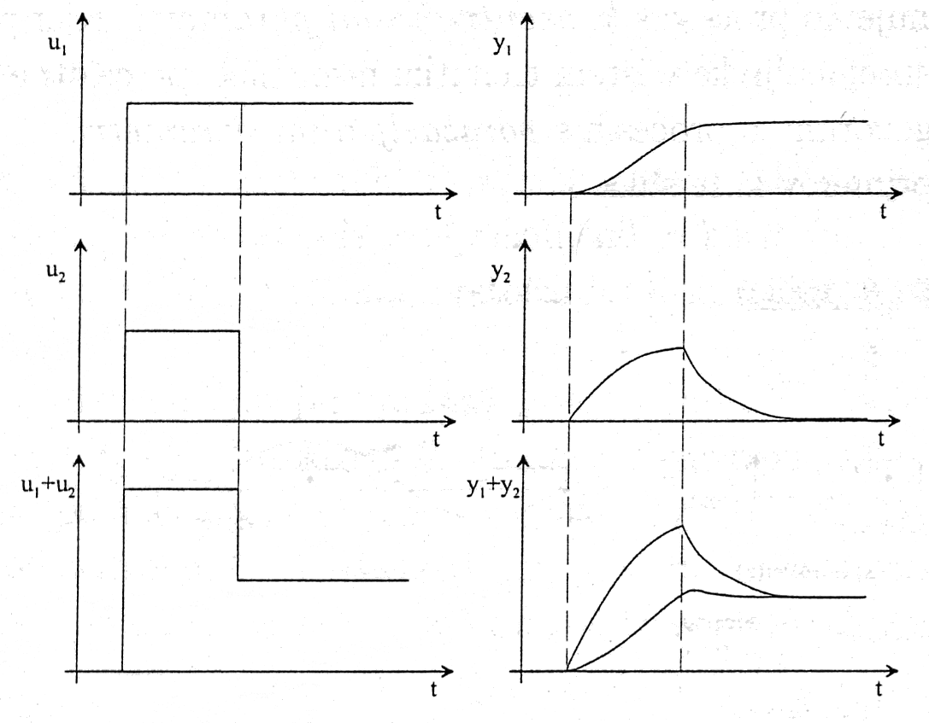

- Katere oblike matematičnih modelov uporabljamo pri predstavitvi regularnih sistemov?

  - matematične modele ki jih uporabljamo pri predstavitvi sistemov so:
diferencjalana enačba, prenosna funcija, prostor stanj.

- Kako je definirana prenosna funkcija reguliranega sistema?

- prenosna funkcija linearnega časovno nespremenljivega sistema je definirana koz razmerje med Laplacovim transformom odziva (izhoda) proti Laplacovemu transformu vzbujanja (vhoda), pri predpostavki da so vsi začetni pogoji enaki nič.

- Ali je odvisna od vzbujanja oz. začetnih stanj?

- od vzbujanja ni odvisna, morajo pa bit začetni pogoji enaki nič.

- Model zaprto-zančnega sistem je opisan s prenosno funkcijo ali je gre za statičen ali dinamičen sistem.

  - sistem opisan z prenosno funkcijo je dinamičen.

- Pojasnite naslednje pojme: (poli,ničle,časovne konstante, enosmerno ojačanje)

  - poli: koreni imenovalca prenosne funkcije
  - ničle: koreni števca prenosne funkcije
  - časovna konstanta: nam daje hitrost odziva sistema.
  - enosmerno ojačanj: je limita prenosne funkcije ko gre »s« proti 0.

- Kako sta določena red in vrsta sistem?

  - red je stopnja polinoma spremenljivke »s« prenosne funkcije v imenovalcu
  - vrsta je pa število polov na imaginarni osi. Temeljna lastnost je da z večanjem vrste zmanjšujemo pogrešek v ustaljenem stanju.

- Kdaj je sistem stabilen? Ali ničle vplivajo na stabilnost?

  - sistem je popolnoma stabilen ko se lege polov in ničel nahajajo na levi (S) polravnini.
  - ničle ne vplivajo na stabilnost sistema, temveč oblikuje odziv signala.

- Naštej 3 načine ugotavljanja oz. preverjanja stabilnosti sistem.
  - računanje polov prenosne funkcije
  - routhov stabilnostni kriterij
  - opazovanje odziva sistem na stopnico
- Kateri poli so tisti, ki imajo dominanten vpliv na prehodni pojav reguliranega sistema?

- poli ki imajo dominantev vpliv so tisti ki se nahajajo blizu imaginarne osi.

- Na kaj moramo paziti, ko ugotavljamo dominantnost polov?

- ko ugotavljamo dominantnost polov moramo paziti da nimamo nobenih ničel pred poli saj nam te prevzamejo vlogo in preoblikujejo obliko odziva signala.

- Kako lahko ugotovimo ali gre za sistem proporcionalnega značaja, integrirnega ali diferencirnega?

- preprosto ga prepoznamo iz matematičnega modela ali odziva sistem.

- Kakšen je fazno minimalen sistem?

  - ω = ∞ φ = -90(n-m) velja
  - fazno minimalen sistem je sistem ki ima pole in ničle v levi polravnini, in nima mrtvega časa
  - to pomeni da fazni diagram določimo iz diagrama absolutnih vrednosti frek. Karakt.

- Kakšen je fazno ne minimalen sistem?

  - ω = ∞ φ = -90(n-m) velja
  - fazno ne minimalen sistem je sistem ki ima vsebuje pole ali niče v desni polravnini, ali ima mrtvi čas

- Kako detektiramo fazno ne-minimalnost v časovnem prostoru?

  - ne-minimalnost detektiramo iz fazne karakteristike sistema in sicer tako da vidimo obliko in vrednosti odziva kot je prikazano na sliki
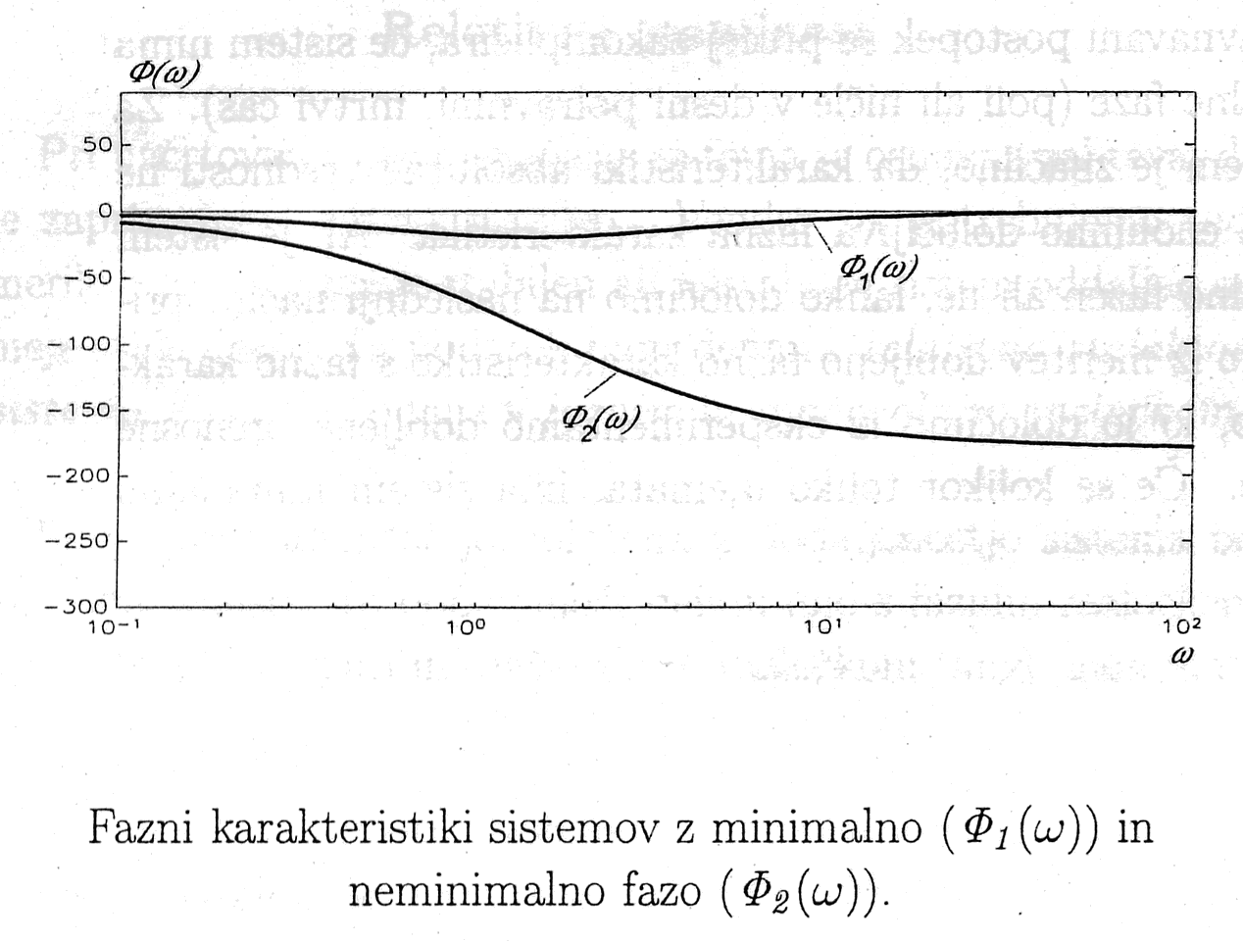

- Kako bi določili statično karakteristiko sistema?

- na vhodu pošiljamo stopnico različnih amplitud in gledamo kako se odziv spreminja in pazimo pri tem da ne pretiravamo z z referenco da ne pride do prenihaja.

- Kako bi določili frekvenčno karakteristiko sistem, če je model sistem poznan in kako če ni?

  - če je model poznan bi frekvenčno karakteristiko lahko določili z členi polinoma prenosne funkcije od kjer mi dobili mejno frekvenco , enosmerno ojačanje in red sistem ter naklon pri nizkih frekvencah. Lahko pa bi to razbrali tudi iz bodejevega diagrama če bi ga poznali.
  - Če pa modela ne poznamo bi pa to lahko dobili tako da sistem vzbujamo z sinusom in opazujemo njegov amplitudo in fazo v ustaljenem stanju pri različnih frekvencah.

- kako bi določili model sistema na osnovi frekvenčne karakteristike?

  - določili bi njegove mejne frekvence
  - določili bi red sistem s pomočjo naklona:
    - red 0 dB/dek
    - red -20 dB/dek
    - red -40 dB/dek

- S poskusi smo ugotovili da je fazni zasuk sistema v celotnem opazovalnem frekvenčnem območju enak nič. Za kakšen sistem gre?

- če je fazni zasuk sistem enak nič gre za odprto-zančni sistem ki vsebuje samo ojačanje

- S poskusi smo ugotovili da je fazni zasuk sistema v celotnem opazovalnem frekvenčnem območju enak -90. Za kakšen sistem gre?

- če je fazni zasuk sistema -90 potem gre to za integrirni sistem G(s)= 1 / s

- Napišite prenosno funkcijo idealnega in realizabilnega PID-regulatorja.

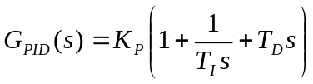 | 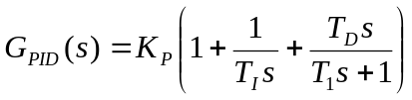
Prenosna funkcija idealnega PID | Prenosna funkcija realizabilnega PID

- Na katere lastnosti zaprto-zančnega sistema vplivamo s posameznimi členi PID-regualtorja?

  - P – vplivamo na frekvenčno nihanje ne pa na stabilnost
  - I – vplivamo na pogrešek v ustaljenem stanju
  - D – vplivamo na dušenje tako da je odziv manj nihajoč

- Kako izberemo časovno zakasnitev D-člena?

- časovno konstanto D člena izberemo preko razmerja T1=(0,1 do 0,3)Td

- Kako ugotavljamo stabilnost zaprto-zančnega sistema s pomočjo Routh-ovega kriterija?

  - stabilno sistema preko Routhovega kriterija ugotovim z izgradno tabele z imenovalcem prenosne funkcije zaprto-zančnega sistema in pri tem ne sme prva kolona spremeniti predznak, če hočemo da je stabilen.

- Kako ugotavljamo število nestabilnih polov s pomočjo Routh-ovega kriterija?

  - število nestabilnih polov je enako številu sprememb predznaka v prvi koloni tabele.

- Kako uglašujemo PID-regulator na osnovi poskusov na odprto-zančnem sistemu?

  - sistem vzbudimo z stopničasto spremembo po (Nicholon-Ziglerjevi ) metodi in opazujemo odziv sistema.
  - Ojačanje izračunamo kot kvocijent izhoda proti vhodu v ustaljenem stanju

- Katere parametre pri tem določamo?

  - pri tej metodi določimo 3 parametre K, Tiz, Tza.
  - dobimo jih pa iz Kp, T1, Td.

- Za kakšne sisteme uporaba takšnega pristopa ni primerna?

  - ta metoda ni primerna za sisteme integrirnega značaja

- Kako poteka uglaševanje PID-regulatorja na osnovi nihajnega preizkusa?

  - na osnovi nihajnega poskusa poteka uglaševanje regulatorja tako da:
- sistem mora biti v zaprti zanki
- nastavimo Ti -> ∞ in Td -> 0
- regulacijskem sistemu pri poljubnem vzbujanju povečujemo Kp toliko časa dokler nedušeno zaniha
- ko se to zgodi je Kp = K_{KRIT}
- perioda nihanja na izhodu T_{KRIT}
- ostale parametre določimo z pomočjo nastavitvenih pravil.

- Katere parametre pri tem določamo?

  - Pri tem določimo Kp = K_{KRIT}
  - in T_{KRIT}

- Za kakšne sisteme uporaba takšnega pristopa ni primerna?

- ta metoda ni uporabna za proporcionalne sisteme 1 in 2

- Pojasnite pomen diagrama lege korenov?

- DLK ali diagram lege korenov nam pove kako se spreminjajo koreni imenovalca zaprto-zančne funkcije če spremenimo kak parameter.

- Kako konstruiramo DLK?

  - konstrukcija DLK potek v 7 fazah
- v S ravnini vrišemo pole zaprto-zančnega sistema
- določimo prenosno funkcijo zaprto-zančnega sistem
- določimo točko razcepišč 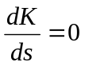
- določimo asimptote 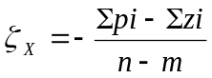
- koti asimptot: 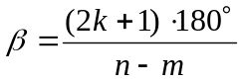
- določimo K_{KRIT} s pomočjo Routhove tabele
- določimo presečišče imaginarne osi

- V kakšnih primerih se odločamo za načrtovanje prehitevalnega kompenzatorja? (Katere lastnosti sistema izboljšujemo pri tem?)

  - za načrtovanje prehitevalnega kompenzatorja se odločamo v primeru da je sistem nestabilen oz. premalo oddaljen od meje stabilnosti
  - ko je fazni razloček premajhen

- Opišite potek načrtovanja prehitevalnega kompenzatorja.

  - enačbo komp. 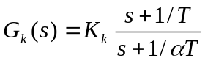 zapišemo v obliko primerno za Bodejevo analizo
  - Nato določimo konstanto K, da izpolnjuje zahteve v ustaljenem stanju.
  - S to konstanto K narišemo bodejev diagram ne-kompenziranega sistema G1(s) in iz njega določimo fazni razloček
  - Če je fazni razloček majhen uporabimo prehitevalni kompenzator, Določimo fazo prehitevanja φ, ki mora biti večji od izračunanega
  - S pomočjo enačbe 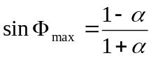 določimo razmerje med ničlo in polom
  - Iz enačbe 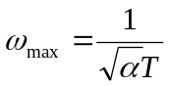 določimo konstanto T.
  - Končno določimo ojačanje 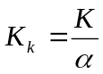
  - Iz bodeja preverimo če so zahteve izpolnjene.

- V kakšnih primerih se odločamo za načrtovanje zakasnilnega kompenzatorja? (Katere lastnosti sistema izboljšujemo pri tem?)

  - za načrtovanje zakasnilnega kompenzatorja se odločimo ko opazimo da ima sistem majhen razloček
  - in ko želimo izboljšati razmere v ustaljenem stanju.

- Opišite potek načrtovanja zakasnilnega kompenzatorja.

  - izberemo enačbo za zakasnili komp. 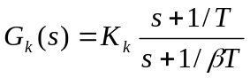
  - Določimo K tako da izpolnjuje pogoje.
  - Narišemo bodejev diagram
  - Če ne kompenziran sistem ne izpolnjuje zahtev za fazni in ojačevalni razloček, določimo frekvenco ω1 pri kateri je fazni razloček med 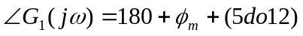 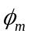 je željeni fazni razloček. 5 in 12 stopinj dodamo za to ker bo približno zakasnitev uvedel pri frekvenci ω1 kjer je absolutna vrednost sistema sekala 0dB

- Kakšna je relacija med prehitevalno – zakasnilnim kompenzatorjem in PID-regulatorjem.

  - relacija povezovanja prehitevalnega in zakasnilnega komp. Je v tem da uporabimo obee značilnosti komp. 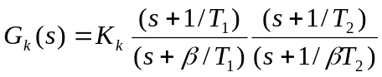
  - to pa pomeni da razširimo pasovno širino
  - pohitrita prehodni pojav
  - zmanjšata pre-vzpon pri odzivu na stopnico

- V kakšnih primerih se odločamo za načrtovanje PID-regulatorja oz. kdaj načrtujemo prehitevalno-zakasnilni kompenzator.

  - Ko želimo imeti zelo natančno in hitro regulacijo sistema in potrebujemo visoko območje regulacije

- Kako določamo fazni in amplitudni razloček?

  - Pozitivni fazni razloček predstavlja tisti pozitivni fazni kot (fazno zaostajanje), ki ga je potrebno dodati v regulacijsko zanko, da stabilni sistem postane mejno stabilen (npr. povečamo mrtvi čas)
  - Negativni fazni razloček pa predstavlja tisti negativni fazni kot (fazno prehitevanje), ki ga je potrebno dodati v regulacijsko zanko, da nestabilni sistem postane mejno stabilen (npr. zmanjšamo mrtvi čas)
  - Ojačevalni razloček določa, za koliko moramo spremeniti ojačanje odprtozančne prenosne funkcije G(s)H(s), da zaprtozančni sistem postane mejno stabilen

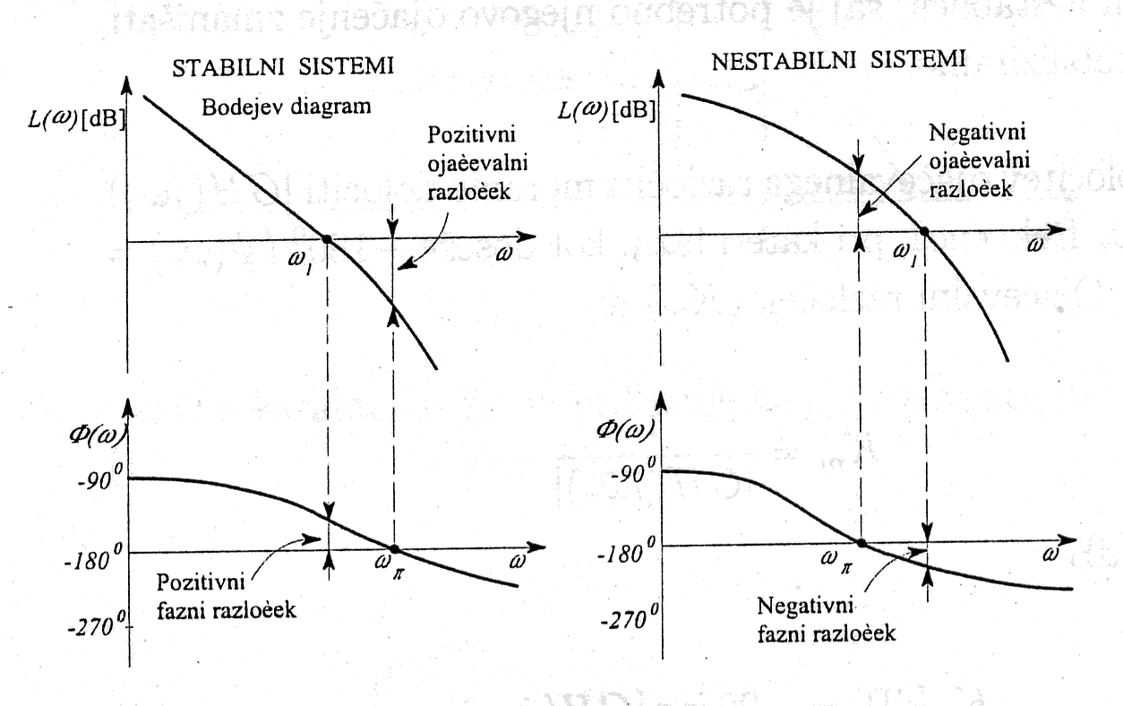

- Kako ugotavljamo relativno stabilnost sistema?

- relativno stabilnost ugotovimo po tem koliko sta oddaljeni meji stabilnosti

- Kolikšen je amplitudni razloček sistema prvega reda s polom pri -1 in enosmernim ojačanjem 1?

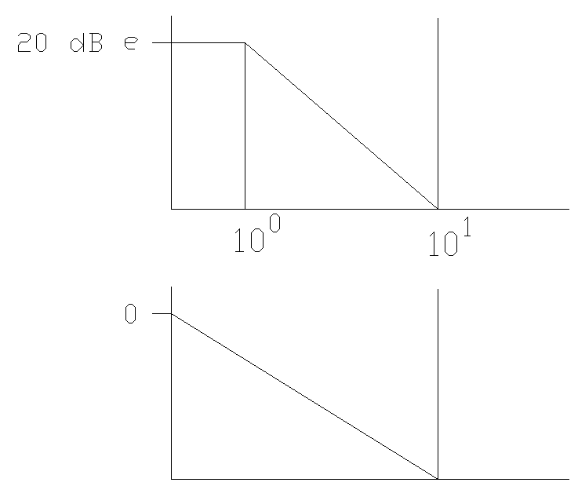

- Kako to lastnost ugotovimo na osnovi diagrama lege korenov?

- ko vidimo lege korenov opauimo da se giblje območje po x-realni osi in se ne dotakne imaginarne osi.

- Kako uglašujemo PID-regulatorja s pomočjo fekvenčne karakteristike?

- Ali je metoda primerna za sisteme prvega reda?

